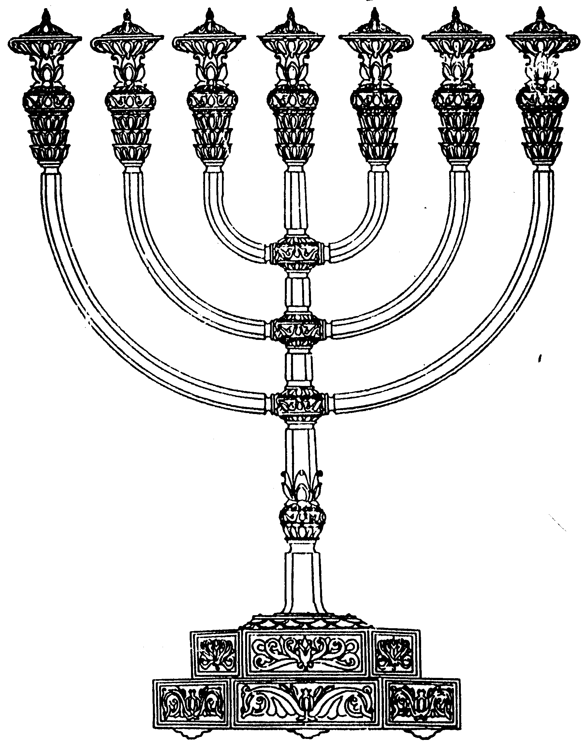
המדרשה לידע המקדש
מיסודו של מכון המקדש
בס“ד
ניצוצון ממקדש: מה מיוחד בט"ו באב? (ב')

ניצוצון מספר 140
י"ז מנחם אב ה'תשס"ח

נמשיך היום את הטעמים הנוספים שמובאים בגמרא לחגיגת ט"ו באב.

- עוּלָא אָמַר: יוֹם שֶׁבִּטֵּל בּוֹ הוֹשֵׁעַ בֶּן אֵלָה פַּרְסְדָּאוֹת שֶׁהוֹשִׁיב יָרָבְעָם בֶּן נְבָט עַל הַדְּרָכִים, שֶׁלֹּא יַעֲלוּ יִשְׂרָאֵל לָרֶגֶל. וְאָמַר (הושע בן אלה:) לְאֵיזֶה שֶׁיִרְצוּ יַעֲלוּ.
(=ירבעם בן נבט, מלך ישראל,ביטל ומנע את העליה לרגל לירושלים. שנים מאוחר יותר, הושע בן אלה התיר את העליה לרגל למקדש, אך לא מנע מעבודת האלילים בבמות ובעגלים שבנה ירבעם. היום שבו התיר הושע בן אלה את העליה לרגל, היה בט"ו באב. הירושלמי אף מדגיש שכיוון שלא עשה מעשה שלם גלו בימיו עשרת השבטים, אך על כך נרחיב בפעם אחרת)

- רַב מַתָּנָה אָמַר: יוֹם שֶׁנִּתְּנוּ בוֹ הֲרוּגֵי בֵיתָר לִקְבוּרָה.
(=רש"י, שלא כדרכו בטעמים האחרים, לא מפרט את 'מעשה הרוגי ביתר', אלא מפנה לגמרא בגיטין (נז.). יתכן שהוא מרמז לנו שהטבח היה כל כך נורא, שעדיף שלא לפרטו.)

- רַבָּה וְרַב יוֹסֵף דְּאַמְרֵי תַּרְוַיְהוּ. יוֹם שֶׁהָיוּ פּוֹסְקִין בּוֹ מִלִּכְרוֹת עֵצִים לַמַעֲרָכָה. דְּתַנְיָא, רַבִּי אֱלִיעֶזֶר הַגָּדוֹל אוֹמֵר, מִט"ו בְּאָב וְאֵילָךְ תָּשַׁשׁ כֹּחָהּ שֶׁל חַמָּה, וְלֹא הָיוּ כּוֹרְתִין עֵצִים לַמַּעֲרָכָה, לְפִי שֶׁאֵינָן יְבֵשִׁים. אָמַר רַב מַנְשְׁיָא, וְקָרוּ לֵיהּ, "יוֹם תְּבַר מַגָּל". מִכָּאן וְאֵילַךְ, דְּמוֹסִיף יוֹסִיף, וּדְלָא מוֹסִיף - יֵאָסֵף תְּנֵי רַב רַב יוֹסֵף, מַאי יֵאָסֵף'? אָמַר רַב יוֹסֵף, תִּקְבְּרֵיהּ אִמֵיהּ"
(=את עצי המערכה היו כורתים במשך כל תקופת הקיץ. ליתר דיוק כל זמן שהיום ארוך יותר מן הלילה. לאחר מכן 'תש כח החמה' ואין כורתים עצים מפני שלא יצליחו לייבשם והם יתליעו. יום זה נקרא בפי העם 'יום שבירת המגל=הגרזן'.
בהמשך מביאה הגמרא מימרא מעניינת: כיון שהיום קצר מן הלילה, יש צורך להוסיף ללילה. מי שיוסיף- יוסיפו לו, ומי שלא יוסיף- אימו תקברו. ומה להוסיף: לפי רוב המפרשים יש להוסיף לימוד תורה מן היום אל הלילה.)

אך אחרי כל הטעמים הללו, נראה שעדיין נשארנו בשאלה, מה מיוחד ביותר ביום הזה, שהושווה ל'יום הכיפורים'?

היום ניתן טעימה ומחר, בע"ה, נרחיב בעניין, נראה את ההוכחות לסברא ואח"כ אף נקשר את בחידוש הגדול של רבי צדוק, אל הגמרא שראינו:

"ונראה דתשעה באב...בזמן הבית היה חג ... וכמו בבית שני ששאלו אם יתענו בצומות והשיבום הנביא צום הרביעי וגו' והיה לבית יהודה לששון ולשמחה ולמועדים טובים. אף שידעו שעדיין לא היתה הגאולה בשלימות מכל מקום בזמן הבית היה יום טוב, מפני שהיו צומות מקודם ומפני שידעו שיהיה לעתיד למועדים טובים. כן בזמן בית ראשון היה בתשעה באב יום טוב ומועד ואף שלא היה עוד צום מקודם מכל מקום מזמן המדבר שנגזר במרגלים כמו שאמרו (תענית כ"ט.) אתם בכיתם בכיה של חנם ואני קובע לכם בכיה לדורות. ובמדרש (במדב"ר פ' ט"ז) איתא ומן אותה שעה נגזר על בית המקדש שיחרב כדי שיגלו ישראל, שכן הוא אומר וישא ידו להם להפיל אותם במדבר ולהפיל זרעם בגוים ולזרותם בארצות. ונראה דקאי על ב' החרבנות דלהפיל זרעם בגוים קאי על חורבן בית ראשון שהיה די בבבל ולזרותם בארצות, היינו חורבן בית שני שבו נגזר לזרותם בארצות שיהיו משועבדים בע' אומות ..... וכיון שראו אחר כך שהיו בארץ ישראל ולא נתקיים רק להפיל אותם במדבר והם שרוין בארץ ישראל לכן עשו אז בזמן בית ראשון גם כן חג בט' באב כמו שעשו בבית שני שנהפך הצום לששון ולשמחה ועל זה נאמר והפכתי חגיכם לאבל על ט' באב...ונראה שהיה החג ז' ימים מט' באב עד ט"ו באב" (פרי צדיק לחמישה עשר באב)

סיכום ביניים: ה'פרי צדיק' מלמד אותנו שבזמן המקדש הראשון והשני, היו חוגגים שבעה ימים - מט' באב ועד ט"ו באב! ימים אלו היו בגדר 'יום טוב ו'מועד'.
תודה לרב חיים ריצ'מן שהפנה אותי למקור מופלא זה. מחר נראה, בע"ה, כיצד לומדים זאת מן הפסוקים.
לקבלת ניצוצון יומי - שלח הודעה ל: mikdash3@gmail.com
נכתב ע"י הרב מרדכי פרסוף

